Qu'est-ce qu'une certification MOS ?
La certification Microsoft Office Specialist (MOS en abréviation) est une certification créée par Microsoft le leader mondial de la production des logiciels de bureautique.
Microsoft présente des certificats en trois niveaux ; chaque certificat étant identifié par un code (ex: 77-420 pour le certificat Excel 2013 niveau Specialist). Les examens Microsoft Office Specialist sont administrés par un prestataire tiers Certiport.

Les avantages
Réussir le certificat MOS présente plusieurs atouts.
- Le certificat MOS permet de valider vos connaissances et vos compétences techniques. Administrativement, rien ne sert d'avoir des connaissances et un savoir-faire, aussi pointus soient-ils, si vous n'avez pas un diplôme à l'appui. (Eh oui l'administration c'est ça !)
- C'est un certificat reconnu mondialement. Vous êtes reconnu (e) à l'échelle internationale entant que certifié (ée) Microsoft Office. Partout où que vous soyez en France, au Maroc, aux Etats-Unis ou n'importe où dans le monde, votre savoir-faire est valorisé.
- Avoir un certificat MOS, c'est se faire distinguer face aux autres concurrents non certifiés, pour un concours, pour une promotion ou encore pour une candidature pour un poste. (Croyez-moi, c'est une valeur ajoutée non négligeable).

Les niveaux
La certification MOS se présente sous trois niveaux : Specialist, Expert, et Master.
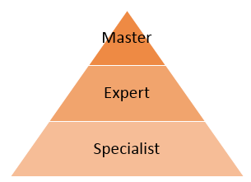

Le niveau Specialist
Pour avoir le niveau Specialist, il faut réussir au moins un examen parmi les sept proposés (selon vos besoins professionnels):
• Microsoft Word 2013 | (77-418)
• Microsoft PowerPoint 2013 | (77-422)
• Microsoft Excel 2013 | (77-420)
• Microsoft Access 2013 | (77-424)
• Microsoft Outlook 2013 | (77-423)
• Microsoft OneNote 2013 | (77-421)
• Microsoft SharePoint 2013 | (77-419)
Vous obtenez alors le diplôme MOS Specialist concernant le logiciel ou les logiciels choisis.

Le niveau Expert
Après avoir réussi le Specialist Word 2013 et/ou Excel 2013, Expert requiert deux examens :
- Word 2013 Expert 77-425 (partie 1) et 77-426 (partie 2)
- Excel 2013 Expert 77-427 (partie 1) et 77-428 (partie 2)
Ainsi vous êtes Expert Word 2013 ou bien Excel 2013 ou bien les deux logiciels (pourquoi pas).

Le niveau Master
À compter du 5 janvier 2015, pour obtenir la certification MOS Master pour Office 2013, vous devez choisir l'un des parcours suivants (Word 2013, Excel 2013 ou Office 2013 traditionnel), réussir tous les examens requis pour ce parcours, puis réussir l'un des examens en option, si nécessaire.
Source : https://www.microsoft.com/fr-fr/learning/mos-master-certification.aspx

Word 2013
Word 2013 Expert 77-425 et 77-426 + Excel 2013 (77-420) + Examens en option (choisissez-en un) : PowerPoint 2013 (77-422), Access 2013 (77-424), Outlook 2013 (77-423), SharePoint 2013 (77-419) ou OneNote 2013 (77-421).
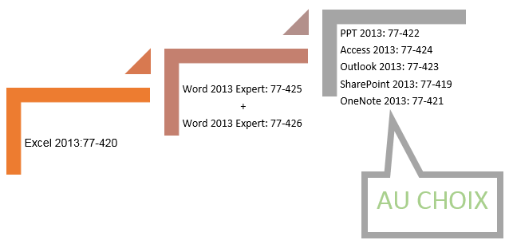

Excel 2013
Excel 2013 Expert 77-427 et 77-428 + Microsoft Word 2013 (77-418) + Examens en option (choisissez-en un) : PowerPoint 2013 (77-422), Access 2013 (77-424), Outlook 2013 (77-423), SharePoint 2013 (77-419) ou OneNote 2013 (77-421).
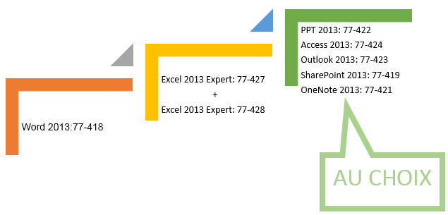

Office 2013 traditionel
Il faut réussir 4 examens :
Word 2013 Expert 77-425 et 77-426
Excel 2013 Expert 77-427 et 77-428
Vous l'aurez compris, pour être Master, Word 2013 et Excel 2013, il faudra avoir réussi 6 Examens.

Comment passer l'examen ?

S'inscrire
Pour les examens MOS (Microsoft Office Specialist) et MTA (Microsoft Technology Associate) proposés par des organismes académiques, inscrivez-vous auprès de Certiport. Cliquez ici pour créer un compte Certiport.
Les sites prestataires, comme Certiport, mettent en vente des Voucher (des bons pour passer un examen). Ce voucher peut être utilisé pour n'importe lequel des examens MOS (Word, Word Expert, Excel, Excel Expert, PowerPoint, Access, Outlook, Access, OneNote, SharePoint) dans les versions pour Office 2010, 2013 Et 2016.
Pour se procurer des vouchers auprès de Certiport, cliquez ici. Le paiement se fait en ligne et vous recevrez votre numéro de coupon par e-mail.
Note : Ce lien est valide uniquement pour USA et le Canada.
Dans le cadre de la promotion de ses ressources humaines et dans le but d'améliorer le rendement de leur personnel, la plupart des ministères et des entreprises mettent à la disposition de leurs employés des vouchers et leur assurent des formations gratuites.

Se préparer
Chaque examen fixe un certain nombre de compétences à évaluer, qu'il faudra passer en revue. La meilleure façon de se préparer à un examen est de mettre en pratique les compétences répertoriées dans les options de préparation. Une expérience pratique des technologies est nécessaire pour réussir les examens de certification Microsoft. Ce lien mène vers la page Microsoft qui liste les compétences visées par chaque examen.
Ce site a pour but de vous aider à préparer les examens de certification MOS et vous propose une formation conforme aux objectifs fixés pour chaque module. Le site met aussi en téléchargement, une application pour vous entrainer en appliquant dans un environnement réel.

Passer l'examen
Voyons tout d'abord un récap des étapes qui doivent être franchies avant le jour de l’examen :
- Avoir acquis toutes les compétences requises.
- Avoir créé un compte chez Certiport
- Se procurer un voucher Microsoft
Au cours de la création du compte Certiport, vous avez choisi un nom utilisateur (login ou username) et un mot de passe (password). Ces deux informations sont précieuses, il faut les garder en dur sur un carnet car vous en aurez besoin à chaque fois que vous voulez passer un examen de certification Microsoft.
la passation des examens Microsoft Office Specialist se fait via la plateforme Console 8 de Certiport.
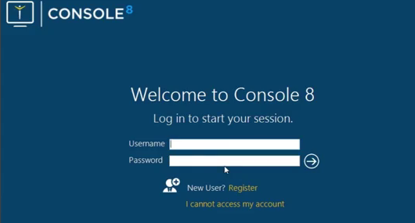
Renseignez les deux champs : votre username et votre password puis validez.
Vous aurez une quarantaine de tâches à faire pour une durée de 50 min maximum (pour les examens de la suite Office). Gardez votre sang froid et faites attention au temps ça s'écoule vite !!

Télécharger son diplôme
Une fois l'examen réussi, score minimum de 700/1000 atteint, votre diplôme est disponible sur votre compte Certiport.
Pour télécharger votre diplôme, suivez les étapes suivantes :
- Rendez-vous sur www.certiport.com
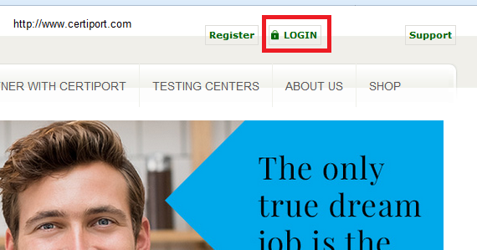
Cliquez sur LOGIN.
- Remplissez les champs Nom utilisateur et Mot de passe. Souvenez-vous de ces informations lors de la création du compte certiport ?
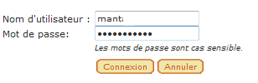
...puis Connexion.
- Suivez les étapes par ordre (1, 2, 3).
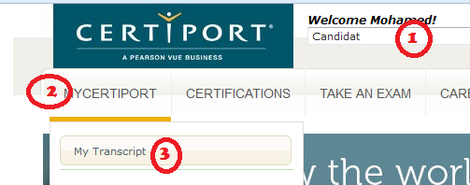
- Choisissez le certificat à télécharger en cliquant sur le PDF correspondant.
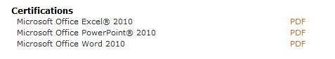
- Cliquez sur l'icône de téléchargement
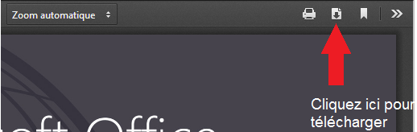
... ou bien cliquer sur Imprimer.
Le certificat renferme plusieurs informations :
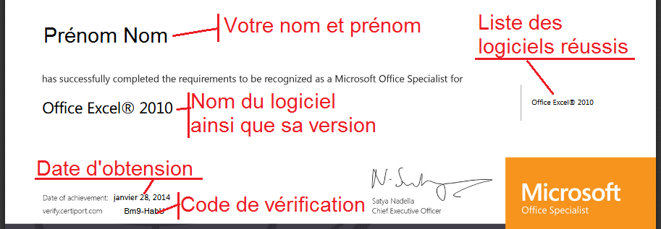
En saisissant le code de validation sur le site www.verify.certiport.com, ça permet de vérifier l'authenticité du certificat et son propriétaire.

En cas d'échec
Si pour une raison ou une autre, vous n'avez pas réussi votre examen, je veux que vous sachiez les choses suivantes :
- Que je suis de tout cœur avec vous
- Que ce n'est pas la fin du monde et que vous pouvez toujours réessayer
- Ne vous découragez pas. Voyez vos lacunes et reprenez une préparation ciblée
- Vous n'avez droit à un autre essai qu'après 7 jours
- Vous devez acheter un nouveau voucher pour toute nouvelle tentative.

Ne restez pas stagnant dans votre vie
Avant de finir, sachez que, avoir un emploi c'est bien, mais ce n'est pas suffisant ; surtout si vous êtes quelqu'un d'ambitieux. Il faut penser à grimper rapidement les échelons. Pour y arriver, faites preuve de vos talents et surtout votre savoir-faire doit être soutenu par des diplômes.
D'autres examens sont administrés par Certiport via la Console 8.
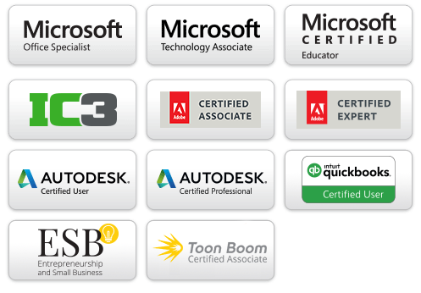
Préparer ces logiciels et surtout être certifié, ne peut qu'enrichir votre expérience et votre CV pour booster votre carrière et faire preuve de professionnalisme.
Je vous souhaite bonne chance !

